PHỤ LỤC 3: QUY TRÌNH CÀI ĐẶT HỆ THỐNG VÀ CÁC POD CHO K8S
Bước 1: Khởi động cụm Kubernetes
Để đủ tài nguyên cho Prometheus và Falco, Minikube được cấp tối thiểu 4 CPU và 4 GB RAM.
Bash
minikube start --driver=docker --cpus=4 --memory=4096
Bước 2: Cài đặt hệ thống giám sát Prometheus và Grafana
Prometheus và Grafana được cài đặt đồng thời bằng chart kube-prometheus-stack của Helm, vì vậy trước tiên cần cài đặt Helm.
Bash
sudo snap install helm --classic
# 1. Thêm repo helm của Prometheus
helm repo add prometheus-community https://prometheus-community.github.io/helm-charts
helm repo update
# 2. Cài đặt kube-prometheus-stack vào namespace 'monitoring'
helm install prometheus prometheus-community/kube-prometheus-stack \
--namespace monitoring \
--create-namespace
Bước 3: Cài đặt các thành phần bảo mật Falco, Falcosidekick và metrics
Cần bật metrics và đặt nhãn (labels) phù hợp để Prometheus tự động phát hiện và thu thập dữ liệu cảnh báo từ Falco.
Bash
# 1. Thêm repo helm của Falco
helm repo add falcosecurity https://falcosecurity.github.io/charts
helm repo update
# 2. Cài đặt Falco cùng Sidekick, WebUI và bật ServiceMonitor
helm upgrade --install falco falcosecurity/falco \
--namespace falco \
--create-namespace \
--set tty=true \
--set falcosidekick.enabled=true \
--set falcosidekick.webui.enabled=true \
--set metrics.enabled=true \
--set serviceMonitor.enabled=true \
--set serviceMonitor.additionalLabels.release=prometheus

# 3. Theo dõi tiến trình khởi tạo (Chờ tất cả Pod của Falco chuyển sang Running)
kubectl get pods -n falco -w
(Nhấn Ctrl + C để thoát chế độ theo dõi khi các Pod đã sẵn sàng).
Bước 4: Cấu hình kênh cảnh báo qua Telegram
Cấu hình của Falco được cập nhật để gửi cảnh báo về Telegram. Tùy chọn --set-string giúp Helm giữ nguyên Token và Chat ID ở dạng chuỗi, tránh bị chuyển sang kiểu dữ liệu khác.
Bash
helm upgrade falco falcosecurity/falco \
--namespace falco \
--reuse-values \
--set-string falcosidekick.config.telegram.token="8876533610:AAFiHx_Lwd0yWy4cFbN43TNVLksqP7T5HhA" \
--set-string falcosidekick.config.telegram.chatid="8746424427" \
--set falcosidekick.config.telegram.minimumpriority="notice"
Bước 5: Truy cập giao diện và dashboard
B5.1. Truy cập FalcoSidekick-UI
Mở Port-Forward để truy cập giao diện từ máy host:
Bash
kubectl port-forward --address 0.0.0.0 svc/falco-falcosidekick-ui 2802:2802 -n falco
- Truy cập web: http://<IP_MAY_LINUX>:2802
- Đăng nhập: Tài khoản: admin / Mật khẩu: admin.
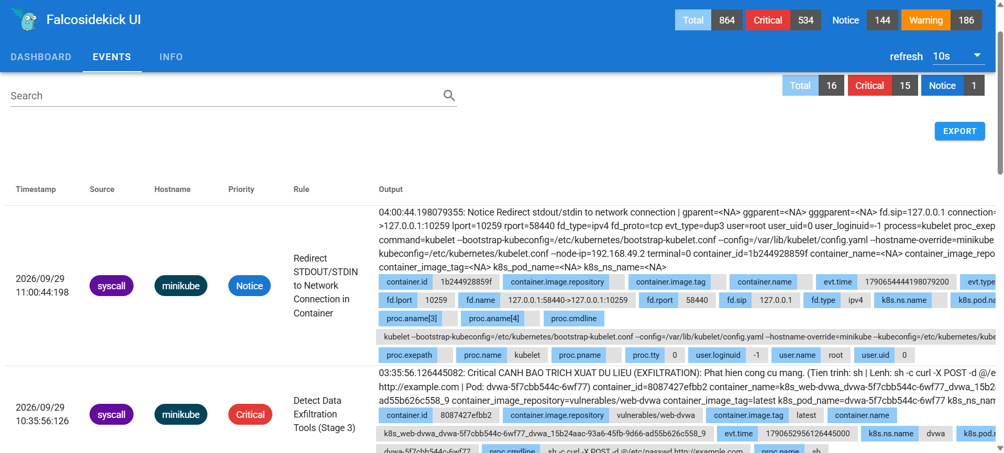

Hình 25: Giao diện Falco UI
B5.2. Truy cập Grafana & Cấu hình Dashboard
Lấy mật khẩu của tài khoản admin trong Grafana:
Bash
kubectl --namespace monitoring get secret prometheus-grafana -o jsonpath="{.data.admin-password}" | base64 --decode ; echo
Mở port để truy cập Grafana:
Bash
kubectl port-forward --address 0.0.0.0 svc/prometheus-grafana 8080:80 -n monitoring

- Truy cập web: http://<IP_MAY_LINUX>:8080
- Đăng nhập với User: admin / Password: (mật khẩu lấy ở bước trên).
Import dashboard của Falco:
- Vào menu Dashboards > New > Import.
- Nhập ID 11914 (hoặc 16337), chọn nguồn dữ liệu là Prometheus ở cuối trang rồi nhấn Import.
- Nhập ID 24354, chọn nguồn dữ liệu là Prometheus ở cuối trang rồi nhấn Import
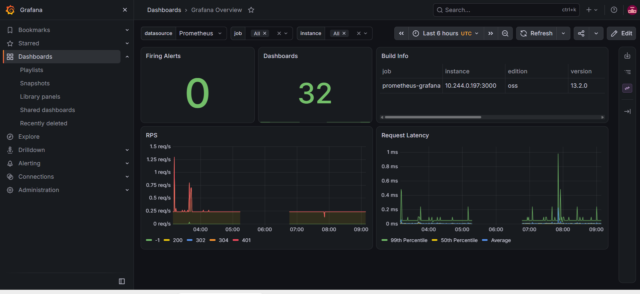

Hình 26: Giao diện Grafana
Bước 7: Tích hợp SOAR (n8n) vào hệ thống
B7.1: Cài đặt n8n trên Minikube
Tạo tệp n8n-deploy.yaml trong Terminal với nội dung sau:
Bash
apiVersion: v1
kind: Namespace
metadata:
name: n8n
---
apiVersion: apps/v1
kind: Deployment
metadata:
name: n8n
namespace: n8n
spec:
replicas: 1
selector:
matchLabels:
app: n8n
template:
metadata:
labels:
app: n8n
spec:
containers:
- name: n8n
image: n8nio/n8n:latest
ports:
- containerPort: 5678
env:
- name: N8N_ENFORCE_SETTINGS_FILE_PERMISSIONS
value: "true"
- name: N8N_SECURE_COOKIE
value: "false"
---
apiVersion: v1
kind: Service
metadata:
name: n8n-service
namespace: n8n
spec:
selector:
app: n8n
ports:
- port: 5678
targetPort: 5678

Áp dụng cấu hình để triển khai n8n:
Bash
kubectl apply -f n8n-deploy.yaml
Lưu ý:
- Theo mặc định, các Pod (trong đó có Pod n8n) là ứng dụng không lưu trạng thái (stateless), dữ liệu chỉ được ghi trên vùng lưu trữ tạm của Pod.
- Khi máy tính bị tắt, cụm Minikube dừng đột ngột. Tương tự, khi Pod n8n gặp sự cố, Kubernetes sẽ tự tạo một Pod n8n mới để thay thế.
- Pod mới là một vùng chứa hoàn toàn mới và không còn dữ liệu cũ, vì vùng lưu trữ tạm của Pod trước đã bị xóa.
Cách khắc phục: Để n8n không mất dữ liệu khi cụm khởi động lại, cần cấu hình thêm Persistent Volume (PV) và Persistent Volume Claim (PVC) nhằm lưu trữ dữ liệu bền vững.
Tạo PersistentVolumeClaim dung lượng 1 GB
Bash
cat <<EOF | kubectl apply -f -
apiVersion: v1
kind: PersistentVolumeClaim
metadata:
name: n8n-pvc
namespace: n8n
spec:
accessModes:
- ReadWriteOnce
resources:
requests:
storage: 1Gi
EOF
Gắn (mount) vào thư mục /home/node/.n8n
Bash
cat <<EOF | kubectl patch deployment n8n -n n8n --patch-file /dev/stdin
spec:
template:
spec:
volumes:
- name: n8n-storage
persistentVolumeClaim:
claimName: n8n-pvc
containers:
- name: n8n
volumeMounts:
- name: n8n-storage
mountPath: /home/node/.n8n
EOF
B7.2: Mở port để máy host truy cập giao diện n8n
Bash
kubectl port-forward svc/n8n-service 5678:5678 -n n8n --address 0.0.0.0
Sau khi mở port, giao diện n8n có thể truy cập từ máy host qua địa chỉ:
http://172.16.1.138:5678
B7.3: Tạo Webhook để nhận dữ liệu từ Falco
- Trên giao diện n8n, chọn Add first step (hoặc nút +) để tạo Workflow mới.
- Tìm kiếm và chọn Node: Webhook.
- Cấu hình Webhook như sau:
- HTTP Method: Chọn POST.
- Path: Nhập falco-alerts.
- Nhấn nút Save ở góc trên bên phải màn hình để lưu Workflow.
- Nhấn nút Publish ở góc trên bên phải. Khi đó Workflow chuyển sang trạng thái "Active" và sẵn sàng nhận dữ liệu từ bên ngoài.
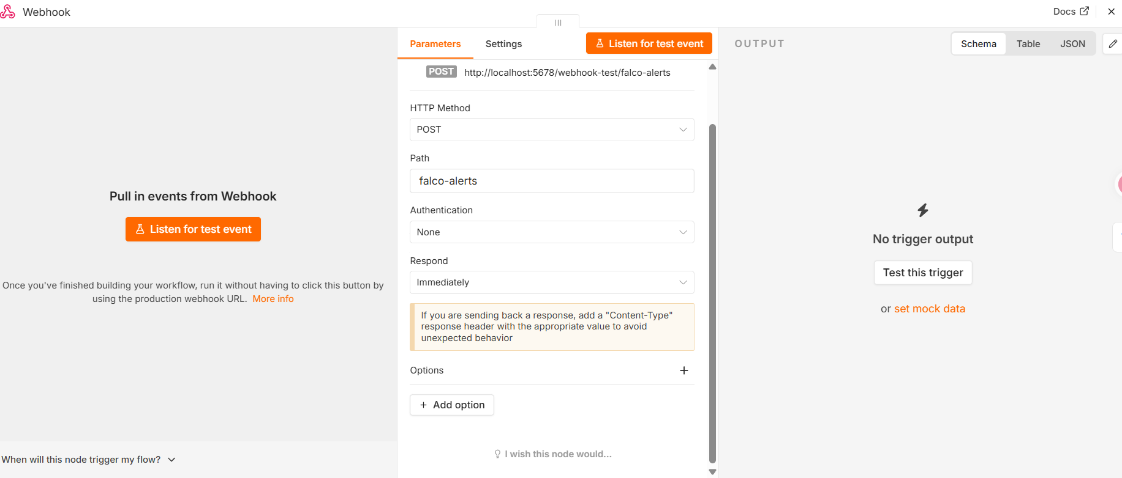

Hình 27: Giao diện n8n
B7.4: Kết nối Falco với n8n
Bash
helm upgrade falco falcosecurity/falco \
--namespace falco \
--reuse-values \
--set falcosidekick.config.webhook.address="http://n8n-service.n8n.svc.cluster.local:5678/webhook/falco-alerts" \
--set falcosidekick.config.webhook.minimumpriority="notice"
B7.5: Thêm bộ lọc cảnh báo giả cho n8n
- Trên giao diện n8n, nhấn vào dấu + ở sau Node Webhook.
- Tìm kiếm và chọn Node Filter.
- Trong bảng cấu hình của Filter Node, mục Conditions, thêm một điều kiện mới:
- Value 1: Kéo thả biến chứa nội dung lệnh mà Webhook nhận được vào đây, ví dụ: {{ $json.body.output }} (hoặc trường dữ liệu chứa câu lệnh ip -o -4 addr show).
- Operation: Chọn Does Not Contain (Không bao gồm).
- Value 2: Nhập chuỗi cần chặn, ví dụ: ip -o -4 addr show.
• Nhấn Save, sau đó kéo các Node tiếp theo (như Telegram) vào đường nối phía sau Node Filter.
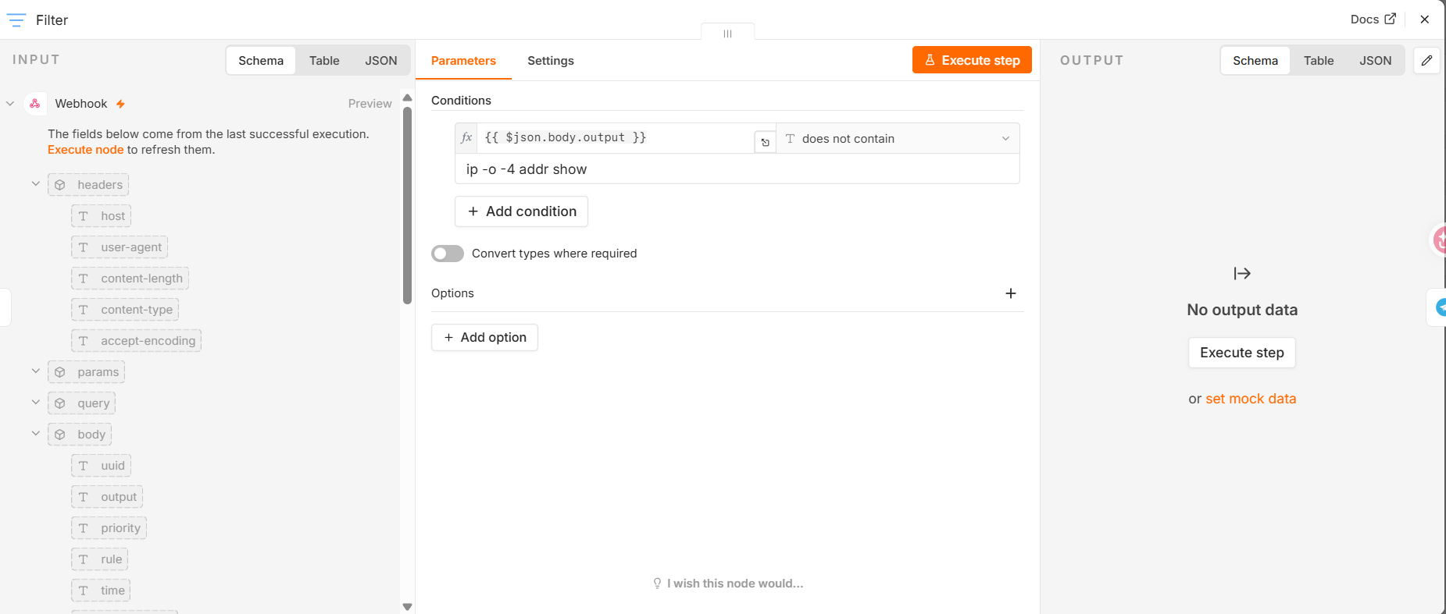

Hình 28: Bộ lọc cảnh báo của n8n
B7.6: Ngắt luồng gửi dữ liệu từ Falco sang Telegram
Mở Terminal và chạy lệnh sau để xóa Token và Chat ID Telegram khỏi cấu hình của Falco:
Bash
helm upgrade falco falcosecurity/falco \
--namespace falco \
--reuse-values \
--set falcosidekick.config.telegram.chatid="" \
--set falcosidekick.config.telegram.token=""
B7.7: Thêm luồng dữ liệu đầu ra: kết nối n8n với Telegram
- Tại màn hình Editor, nhấp vào dấu cộng (+) ở cuối đường nối từ Node Filter.
- Trong thanh tìm kiếm hiện ra, nhập Telegram và chọn Node này.
- Chọn hành động Send a text message (Gửi tin nhắn).
- Trong bảng cấu hình, cần điền ba thông tin chính:
- Khai báo Token (Credential)
- Tại ô Credential, nhấn vào nút Connect to Telegram (hoặc Create New Credential).
- Trong cửa sổ hiện ra, dán Token của bot (8876533610:AAFiHx_Lwd0yWy4cFbN43TNVLksqP7T5HhA) rồi nhấn Save để kết nối.
- Điền Chat ID
- Tại ô Chat ID (đang có dấu ⚠️ đỏ), nhập Chat ID nhận cảnh báo: 8746424427.
- Cấu hình nội dung tin nhắn (Text)
- Ở cột INPUT bên trái, tại mục body, nhấn giữ trường output rồi kéo thả sang ô Text (cũng có dấu ⚠️ đỏ).
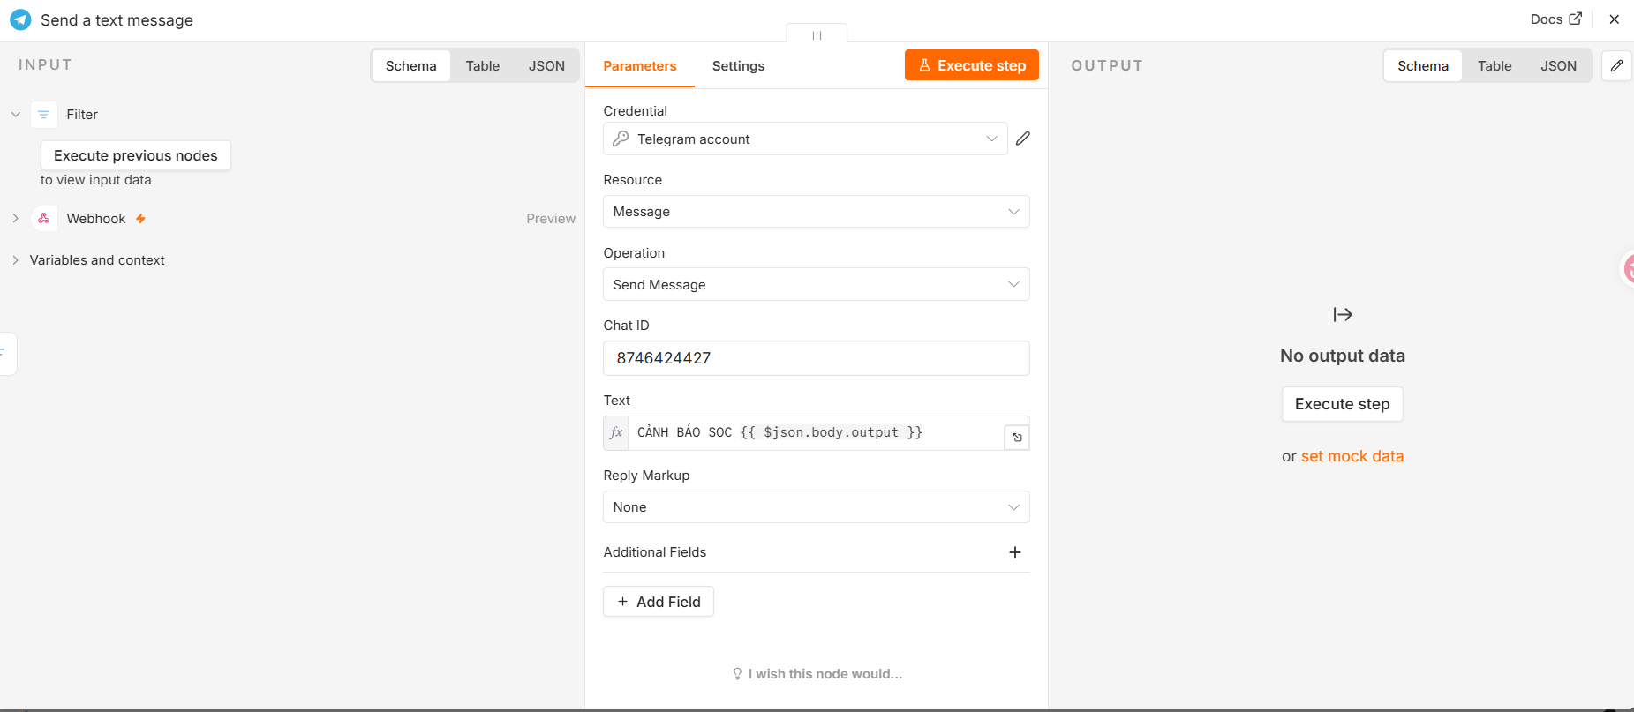

Hình 29: Thêm luồng dữ liệu đầu ra cho n8n
- Lưu ý quan trọng: Đóng bảng cấu hình và nhấn nút Publish màu xanh ở góc trên bên phải để Workflow có hiệu lực.
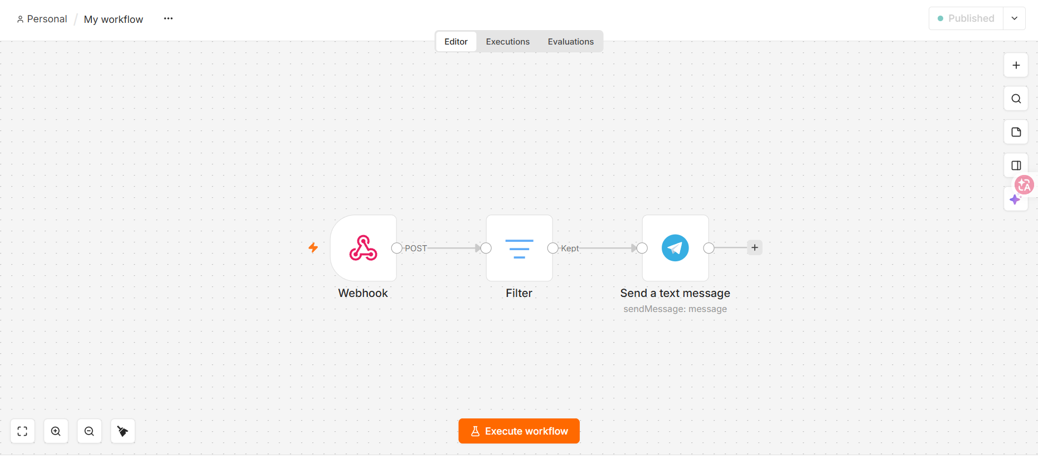

Hình 30: Cấu hình hoàn chỉnh bộ lọc cảnh báo giả trên n8n

Bước 8: Tích hợp WAF (ModSecurity) vào hệ thống
8.1. Mô hình Kiến trúc Phân tầng (Tiered Architecture)
Hệ thống được chia thành ba tầng độc lập, giúp dễ kiểm soát lưu lượng, đảm bảo an toàn và thuận tiện khi mở rộng:
- Tầng truy cập (External Access): Tiếp nhận yêu cầu của người dùng (Client) qua cổng 8888.
- Tầng bảo mật (WAF Proxy): Chạy container owasp/modsecurity-crs:nginx làm Reverse Proxy trong namespace default. Mọi lưu lượng phải đi qua tầng này để được đối chiếu với bộ luật OWASP Core Rule Set (CRS) trước khi chuyển vào bên trong hệ thống.
- Tầng ứng dụng (Web Backend): Ứng dụng mục tiêu (DVWA) nằm riêng trong namespace dvwa và không mở cổng ra bên ngoài, chỉ nhận các yêu cầu đã được WAF kiểm tra và chuyển tiếp.
8.2. Các bước triển khai chi tiết
Bước 1: Cấu hình và triển khai WAF Proxy Triển khai một Pod độc lập chạy ModSecurity cùng bộ luật CRS. Điểm cần lưu ý ở bước này là biến môi trường BACKEND, được khai báo bằng địa chỉ DNS nội bộ của Kubernetes để định tuyến lưu lượng sang namespace chứa DVWA.
Bash
nano waf.yaml
Bash
YAML
apiVersion: apps/v1
kind: Deployment
metadata:
name: waf-standalone
spec:
replicas: 1
selector:
matchLabels:
app: waf-standalone
template:
metadata:
labels:
app: waf-standalone
spec:
containers:
- name: waf
image: owasp/modsecurity-crs:nginx
ports:
- containerPort: 8080
env:
- name: BACKEND
# Trỏ thẳng đích đến là Service của DVWA nằm ở namespace dvwa
value: "http://dvwa.dvwa.svc.cluster.local"
---
apiVersion: v1
kind: Service
metadata:
name: waf-standalone-svc
spec:
selector:
app: waf-standalone
ports:
- port: 80
targetPort: 8080
Bash
kubectl apply -f waf.yaml
Bước 2: Mở luồng mạng phục vụ kiểm thử Dùng Port-forwarding để đưa dịch vụ WAF Proxy ra cổng 8888 trên máy chủ cục bộ. Đây là Choke Point (điểm kiểm soát duy nhất) mà mọi yêu cầu kiểm thử từ bên ngoài đều phải đi qua.
Bash
kubectl port-forward --address 0.0.0.0 svc/waf-standalone-svc 8888:80
Bước 3: Kiểm thử và Đánh giá (Minh chứng)
- Kịch bản truy cập hợp lệ: Người dùng truy cập http://<IP>:8888. WAF không phát hiện bất thường nên chuyển tiếp (reverse proxy) yêu cầu tới Backend, và giao diện đăng nhập của DVWA được trả về bình thường.
- Kịch bản tấn công SQL Injection: Kẻ tấn công chèn payload /?id=' OR 1=1 -- vào URL. WAF phân tích Request và nhận thấy chuỗi truy vấn khớp với dấu hiệu tấn công cơ sở dữ liệu trong bộ luật CRS. Yêu cầu bị chặn (Drop) ngay tại tầng Proxy và hệ thống trả về mã lỗi 403 Forbidden.
Bước 4: Cấu hình hệ thống cảnh báo tự động SOC (WAF -> n8n -> Telegram)
4.1 Cấu hình n8n
- Thêm một Node Webhook
  - Đặt HTTP Method là POST
  - Đặt Path là: waf-alerts

- Thêm một Node Telegram
  - Chọn Bot Credentials và nhập Chat ID
  - Dán đoạn Expression cảnh báo WAF vào ô Text:
🚨 [SOC ALERT] HỆ THỐNG WAF VỪA CHẶN ĐỨNG MỘT CUỘC TẤN CÔNG!
🎯 Mục tiêu: DVWA (Port 8888)
⚠️ Phân loại: {{ $json.body.alert_type }}
📝 Chi tiết mã độc bị chặn (Log WAF):
{{ $json.body.message.replace(/`/g, "'").substring(0, 3500) }}... [ĐÃ CẮT NGẮN]
- Cài đặt công cụ jq
sudo apt-get install jq -y
4.2. Cấu hình WAF chạy song song cùng máy chủ Linux
Bước 1: Chỉ định trình thông dịch bash cho Service
Để Systemd không phải tự suy đoán cách thực thi script, trình thông dịch /bin/bash được chỉ định rõ trong tệp cấu hình của service.
Mở lại tệp cấu hình của service:
Bash
sudo nano /etc/systemd/system/soc-agent.service
Sau đó, tìm dòng ExecStart và thêm /bin/bash vào phía trước (xem bên dưới):
Ini, TOML
[Unit]
Description=SOC WAF Log Forwarder Agent
After=network.target
[Service]
Type=simple
User=hai
Environment="KUBECONFIG=/home/hai/.kube/config"
# Sửa lại dòng này: Chỉ định rõ dùng bash để chạy script
ExecStart=/bin/bash /home/hai/waf-logger.sh
Restart=always
RestartSec=3
[Install]
WantedBy=multi-user.target
(Sau khi chỉnh sửa, nhấn Ctrl + O rồi Enter để lưu, nhấn Ctrl + X để thoát).
Bash
nano /home/hai/waf-logger.sh
Bash
#!/bin/bash
kubectl logs -f --since=1s deployment/waf-standalone | grep -Ei --line-buffered "SQL Injection|XSS|Cross-site Scripting|Path Traversal|Upload|Multipart|File Extension|Brute|Automation|Too Many Requests" | while read line ; do
if echo "$line" | grep -qi "SQL Injection"; then
ATTACK_TYPE="SQL INJECTION (SQLi)"
elif echo "$line" | grep -qiE "XSS|Cross-site Scripting"; then
ATTACK_TYPE="CROSS-SITE SCRIPTING (XSS)"
elif echo "$line" | grep -qiE "Path Traversal|Directory Traversal"; then
ATTACK_TYPE="PATH TRAVERSAL"
elif echo "$line" | grep -qiE "Upload|Multipart|File Extension"; then
ATTACK_TYPE="MALICIOUS FILE UPLOAD"
elif echo "$line" | grep -qiE "Brute|Automation|Too Many Requests"; then
ATTACK_TYPE="BRUTE FORCE / AUTOMATION ATTACK"
else
ATTACK_TYPE="WAF RULE TRIGGERED (OTHER)"
fi
# Đóng gói và gửi JSON sang n8n
json_payload=$(jq -n --arg msg "$line" --arg type "$ATTACK_TYPE" '{"alert_type": $type, "message": $msg}')
curl -X POST "http://localhost:5678/webhook/waf-alerts" \
-H "Content-Type: application/json" \
-d "$json_payload"
# Nghỉ 2 giây sau mỗi lần gửi để chống Spam và nghẽn DNS!
sleep 2
done

Bước 2: Cấp quyền thực thi và khởi động lại service
Thực hiện ba lệnh sau để đảm bảo tệp script có quyền thực thi và Systemd nạp lại cấu hình mới:
Bash
# 1. Cấp quyền thực thi cho script
chmod +x /home/hai/waf-logger.sh
# 2. Nạp lại cấu hình vừa sửa
sudo systemctl daemon-reload
# 3. Khởi động lại service
sudo systemctl restart soc-agent
Kết quả
Kiểm tra lại trạng thái của service bằng lệnh:
Bash
sudo systemctl status soc-agent
Nếu cấu hình đúng, trạng thái hiển thị là Active: active (running) (màu xanh), thay vì activating (auto-restart) như trước khi chỉnh sửa, nghĩa là service đã khởi động và chạy ổn định.
Bash
sudo systemctl daemon-reload

